Бібліотека Університету «Україна»
Віртуальна виставка : «Нові надходження»
Спеціальність : «Харчові технології»
2019/2020 н. р.
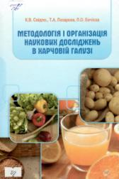 | 001.89  Свідло К. В. Методологія і організація наукових досліджень в харчовій галузі : підруч. / К. В. Свідло,  Т. А. Лазарєва, Л. О. Бачієва. – Харків : Світ Книг, 2018. – 225 с. – ISBN 978-966-2678-09-3.  3 прим.
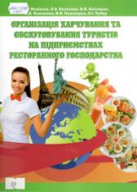 | 640.435  Новікова О. В. Організація харчування та обслуговування туристів на підприємствах ресторанного господарства : навч. посіб. / О. В. Новікова [та ін.]. – Харків : Світ Книг, 2019. –  411 с. – ISBN 978-966-2678-20-8.  3 прим.
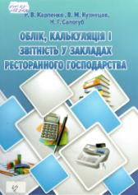 | 640.43:657.2  Карпенко Р. В. Облік, калькуляція і звітність у закладах ресторанного господарства : навч. посіб. / Р. В. Карпенко,  В. М. Кузнецов, Н. Г. Салогуб. – Харків : Світ Книг, 2019. – 288 с. – ISBN 978-966-2678-37-6.  3 прим.
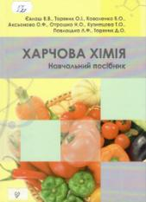 | 54  Євлаш В. В. Харчова хімія : навч. посіб. / В. В. Євлаш  [та ін.]. – Харків : Світ книг, 2019. – 504 с. – ISBN 978-966-2678-07-9.  3 прим.
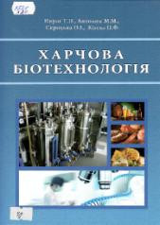 | 573.6  Пирог Т. П. Харчова біотехнологія : підруч. / Т. П. Пирог [та ін.]. – Київ : Ліра-К, 2019. – 408 с. – ISBN 978-617-7320-31-8.  3 прим.
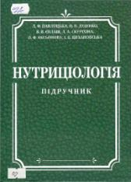 | 613.2  Павлоцька Л. Ф. Нутриціологія : підруч. / Л. Ф. Павлоцька [та ін.]. – Харків : Світ Книг, 2019. – 527 с. : іл. – ISBN 978-966-2678-61-1.  3 прим.
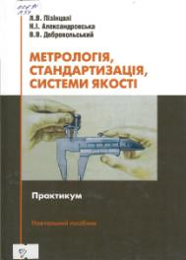 | 006.91  Пізінцалі Л. В. Метрологія, стандартизація, системи якості. Практикум : навч. посіб. / Л. В. Пізінцалі,  Н. І. Александровська, В. В. Добровольський. – Херсон : ОЛДІ-ПЛЮС, 2016. – 264 с. – ISBN 978-966-289-106-5.  3 прим.
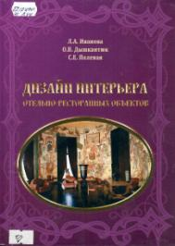 | 72.12:640.41  Иванова Л. А. Дизайн интерьера отельно-ресторанных объектов : учеб. пособ. / Л. А. Иванова, О. В. Дышкантюк,  С. Е. Полевая. – Херсон : ОЛДИ-ПЛЮС, 2019. – 226 с. – ISBN 978-966-289-019-8.  3 прим.
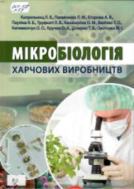 | 664:579  Капрельянц Л. В. Мікробіологія харчових виробництв : навч. посіб. / Л. В. Капрельянц [та ін.]. – Херсон : ОЛДІ-ПЛЮС, 2017. – 478 с. – ISBN 978-966-289-145-4.  3 прим.
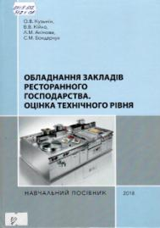 | 641.5:658.562.4  Кузьмін О. В. Обладнання закладів ресторанного господарства. Оцінка технічного рівня : навч. посіб. /  О. В. Кузьмін [та ін.]. – Херсон : ОЛДІ-ПЛЮС, 2018. – 276 с. – ISBN 978-966-289-169-0.  3 прим.
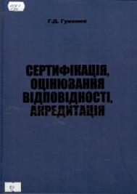 | 006.3  Гуменюк Г. Д. Сертифікація, оцінювання відповідності, акредитація : навч. посіб. / Г. Д. Гуменюк. – Херсон : ОЛДІ-ПЛЮС, 2018. – 220 с. – ISBN 978-966-289-205-5.  2 прим.
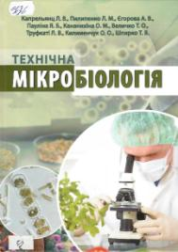 | 663.1  Капрельянц Л. В. Технічна мікробіологія : підруч. / Капрельянц Л. В. [та ін.]. – Херсон : ОЛДІ-ПЛЮС, 2017. – 432 с. – ISBN 978-966-289-148-5.  3 прим.
658.512.2

Іванова Л. О. Введення в дизайн-проектування : навч. посіб. / Л. О. Іванова, О. П. Соколова. – Одеса : Астропринт, 2017. – 88 с. – ISBN 978-966-927-296-6.

3 прим.
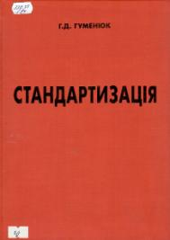 | 332.33  Гуменюк Г. Д. Стандартизація : навч. посіб. /  Г. Д. Гуменюк. – Херсон : ОЛДІ-ПЛЮС, 2017. – 330 с. – ISBN 978-966-289-130-0.  1 прим.-дарунок
641.55

Обід з Послами у Києві : попул. вид. / Ірина Резнік. – Київ : СІТІ ПРЕС КОМПАНІ, 2011. – 383 с. : іл. – ISBN 978-966-97125-2-3.

1 прим.
331.45

Тропіна А. О. Охорона праці : навч.-метод. посіб. /
А. О. Тропіна [та ін.]. – Київ : Ун-т «Україна», 2019. – 135 с. – ISBN 978-966-388-561-2.

1 прим.
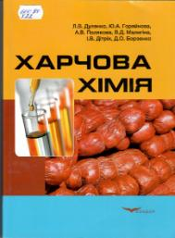 | 664:54  Дуленко Л. В. Харчова хімія : навч. посіб. / Л. В. Дуленко [та ін.]. – Київ : Кондор, 2018. – 248 с. – ISBN 978-966-351-  387-4.  1 прим.
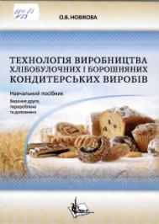 | 664.68  Новікова О. В. Технологія виробництва хлібобулочних і борошняних кондитерських виробів : навч. посіб. /  О. В. Новікова. – Київ : Ліра-К, 2016. – 540 с. – ISBN 978-966-2609-35-6.  1 прим.
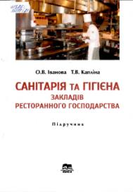 | 613.26:351.77  Іванова О. В. Санітарія та гігієна закладів ресторанного господарства : підруч. / О. В. Іванова, Т. В. Капліна. – Суми Унів. кн., 2018. – 399 с. – ISBN 978-966-680-482-5.  1 прим.
Укл.: Новосьолова Н. В.
бібліограф.

Бібліотека Університету «Україна»
Віртуальна виставка: «Нові надходження»
для спеціальності «Харчові технології»
2018 / 2019 н.р.
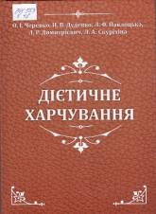 | Черевко О. І. Дієтичне харчування: підручник /  О. І. Черевко [та ін.]. – Харків : Світ Книг, 2016. – 360 с.  У підручнику наведені сучасні підходи до дієтичного харчування, особливості цього харчування при різних захворюваннях органів та систем.  3 прим.
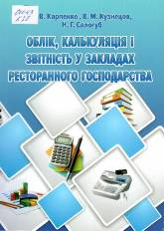 | Карпенко Р. В. Облік, калькуляція і звітність у закладах ресторанного господарства : навч. посіб. / Р. В. Карпенко,  В. М. Кузнецов, Н. Г. Салогуб. – Харків : Світ Книг, 2018. –  288 с.  У навчальному посібнику висвітлені питання організації ресторанного господарства, господарського обліку, матеріальної відповідальності, загальних принципів організації обліку, ціноутворення та калькуляції, обліку касових операцій, проведення інвентаризації у закладах ресторанного господарства.  5 прим.
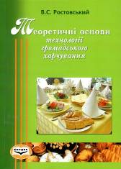 | Ростовський В. С. Теоретичні основи технології громадського харчування. Загальна частина : навч. посіб. /  В. С. Ростовський. – Київ : Кондор, 2018. – 200 с.  У навчальному посібнику викладені теоретичні основи кулінарної обробки харчових продуктів. Розглянуті питання стосовно зміни білкових речовин, цукрів, крохмалю, вуглеводів в умовах теплової кулінарної обробки. Велика увага приділяється збереженню вітамінів у готовій кулінарній продукції, а також чинникам, що впливають на зміну кольору харчових продуктів тваринного й рослинного походження при кулінарній обробці.  1 прим.
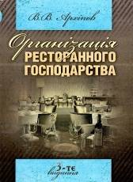 | Архіпов В. В. Організація ресторанного господарства : навч. посіб. – 3-тє вид. – Київ : ЦУЛ, 2017. – 280 с.  Даний навчальний посібник охоплює широке коло питань, пов’язаних із напрямами розвитку ресторанного господарства. Висвітлені основні питання організації виробництва в ресторанному бізнесі. Спеціальні розділи присвячені практичним питанням організації постачання, складського господарства; детально описується організація роботи цехів, роздавальних ліній, у доступній формі висвітлене питання раціональної організації праці.  1 прим.
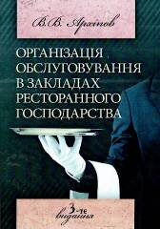 | Архіпов В. В. Організація обслуговування в закладах ресторанного господарства : навч. посіб. – 3-тє вид. – Київ : ЦУЛ, 2017. – 342 с.  У посібнику розкрито сутність організації процесу обслуговування в закладах ресторанного господарства різних типів і класів та дана характеристика матеріально-технічної бази як необхідної її передумови.  1 прим.
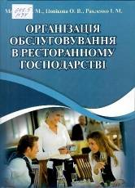 | Мостова Л. М. Організація обслуговування в ресторанному господарстві : підручник / Л. М. Мостова,  О. В. Новікова, І. М. Ракленко. – Харків : Світ Книг, 2017. –  657 с.  У підручнику викладено комплексну характеристику організації обслуговування в закладах ресторанного господарства різних типів.  3 прим.
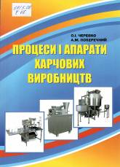 | Черевко О. І. Процеси і апарати харчових виробництв : підручник / О. І. Черевко, А. М. Поперечний. – 2-е вид., допов. та випр. – Харків : Світ Книг, 2018. – 496 с.  Друге доповнене видання підручника розкриває основні поняття, класифікацію, моделювання процесів та апаратів харчової галузі, ретельно описує гідравлічні, гідромеханічні, механічні, теплові, масообмінні та біохімічні процеси, що мають важливе значення у виготовленні продукції харчових виробництв.  3 прим.
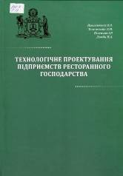 | Павленкова П. П. Технологічне проектування підприємств ресторанного господарства : навч. посіб. /  П. П. Павленкова [та ін.]. – Херсон : Олді-Плюс, 2016. – 312 с.  Навчальний посібник містить методичні та практичні рекомендації з технологічного проектування підприємств ресторанного господарства. Теоретичні матеріали ґрунтуються на наукових дослідженнях, інноваційних технологіях, нормативних документах.  4 прим.
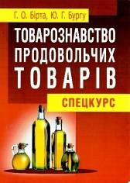 | Бірта Г. О. Товарознавство продовольчих товарів (спецкурс) : навч. посіб. / Г. О. Бірта, Ю. Г. Бургу. – Київ : ЦУЛ, 2017. – 424 с.  Навчальний посібник присвячений вивченню біологічних, споживчих та лікувальних властивостей сировини рослинного та тваринного походження, які недостатньо повно вивчаються або не передбачені в загальному курсі «Товарознавство продовольчих товарів», але їх використання має важливе значення для формування продовольчих ресурсів країни, розширення асортименту продовольчих товарів і поліпшення їх властивостей.  1 прим.
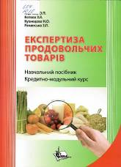 | Юдічева О. П. Експертиза продовольчих товарів : навч. посіб. / О. П. Юдічева [та ін.]. – Київ : Ліра-К, 2017. – 248 с.  У посібнику висвітлюється матеріал стосовно експертизи продовольчих товарів рослинного та тваринного походження. Посібник включає в себе термінологічний словник, додатки, систему поточного і підсумкового контролю.  8 прим.
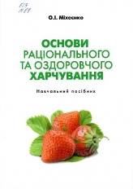 | Міхеєнко О. І. Основи раціонального та оздоровчого харчування : навч. посіб. / О. І. Міхеєнко. – Суми : Унів. кн., 2018. – 189 с.  У навчальному посібнику розглянуто основи раціонального та здорового харчування. Також посібник містить тести та індивідуальне навчально-дослідне завдання.  3 прим.
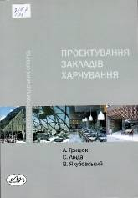 | Грицюк Л. С. Проектування закладів харчування : навч. посіб. / Л. С. Грицюк, С. М. Лінда, В. Б. Якубовський. – Львів : Вид-во Львів. політехніки, 2018. – 184 с.  Розглянуто основні принципи проектування закладів харчування, наведено нормативи визначення площ та складу приміщень, їх функціональний взаємозв’язок.  3 прим.
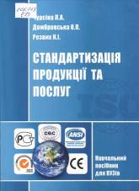 | Чурсіна Л. А. Стандартизація продукції та послуг : навч. посіб. / Л. А. Чурсіна, О. П. Домбровська, Н. І. Резвих.  – Херсон : Олді-плюс ; Київ : Ліра-К, 2013. – 226 с.  У посібнику викладені наукові, законодавчі, нормативні, технічні та організаційні основи зі стандартизації продукції та послуг відповідно до освітньо-професійної програми, рекомендованої Міністерством освіти і науки, молоді та спорту України для підготовки фахівців зі стандартизації та сертифікації продукції та послуг всіх закладів вищої освіти  III–IV рівнів акредитації.  3 прим.
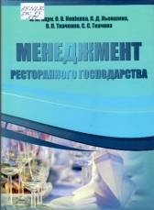 | Яцун Л. М. Менеджмент ресторанного господарства : навч. посіб. / Яцун Л. М. [та ін.]. – Харків : Світ Книг, 2018. – 486 с.  У навчальному посібнику розглянуті основні теоретичні положення менеджменту в ресторанному господарстві. Висвітлені питання планування, мотивації, контролю, координації. Особлива увага приділена ролі менеджера  в системі управління бізнес-процесами підприємств ресторанного господарства.  5 прим.
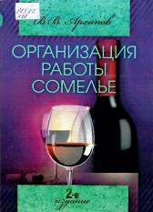 | Архипов В. В. Организация работы сомелье : уч. пос. /  В. В. Архипов. – Киев : ЦУЛ, 2018. – 304 с.  Данное учебное пособие содержит основные сведения в области технологии и организации работы с алкогольными напитками на предприятиях гостинично-ресторанного сервиса, в частности, классификацию алкогольных напитков в зависимости от исходного сырья, отличительные особенности производства, хранения и потребления.  3 прим.
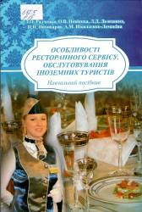 | Радченко Л. О. Особливості ресторанного сервісу. Обслуговування іноземних туристів : навч. посіб. /  Л. О. Радченко [та ін.]. – Харків : Світ Книг, 2018. – 288 с.  У навчальному посібнику подано особливості обслуговування іноземних туристів у закладах ресторанного господарства.  5 прим.
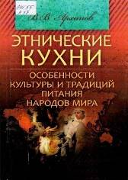 | Архипов В. В. Этнические кухни. Особенности культуры и традиций питания народов мира : уч. пос. / В. В. Архипов. – Киев : ЦУЛ, 2017. – 234 с.  Учебное пособие предназначено для подготовки специалистов гостинично-ресторанного и туристического сервиса. Широко освещены вопросы режима питания и приема иностранных гостей в ресторанах. Многократно раскрыты особенности кухни разных стран и народов, большое внимание уделено национальным особенностям приготовления блюд, ассортименту используемых продуктов, а также особенностям церемоний потребления пищи и подачи блюд.  3 прим.
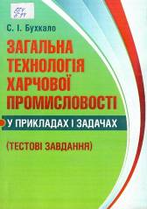 | Бухкало С. І. Загальна технологія харчової промисловості у прикладах і задачах (тестові завдання) : підручник /  С. І. Бухкало. – Київ : ЦУЛ, 2017. – 412 с.  Викладено основи тестових завдань із лабораторного практикуму курсу: загальна технологія харчової промисловості за основними положеннями Болонської системи навчання з урахуванням фізико-хімічних, біохімічних та технологічних закономірностей на прикладах великотоннажних виробництв.  8 прим.
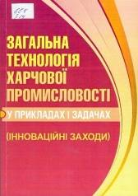 | Загальна технологія харчової промисловості у прикладах і задачах (інноваційні заходи) : підручник /  Л. Л. Товажнянський [та ін.]. – 2-ге вид., допов. – Київ : ЦУЛ, 2017. – 470 с.  Викладено основи комплексних інноваційних заходів у загальній технології харчової промисловості за основними положеннями Болонської системи навчання з урахуванням фізико-хімічних, біохімічних та технологічних закономірностей на прикладі ресурсо- та енергозбереження.  3 прим.
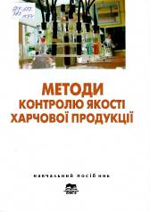 | Черевко О. І. Методи контролю якості харчової продукції : навч. посіб. / О. І. Черевко [та ін.]. – Суми : Унів. кн., 2018. –  512 с.  У посібнику висвітлено загальні підходи та правову базу контролю якості харчової продукції, охарактеризовано нормативні показники та методи їх вимірювання, описано методологію добору проб харчової продукції під час контролю.  3 прим.
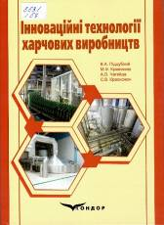 | Інноваційні технології харчових виробництв : монографія / за ред. В. А. Піддубного. – Київ : Кондор, 2017.  – 374 с.  У монографії наведено результати аналізу сукупностей матеріальних потоків і теоретичне підґрунтя удосконалення процесів масообміну у виробництві солоду, технологій забезпечення довготривалого зберігання харчової продукції, способів фасування напоїв.  3 прим.

Новинки періодичних видань:
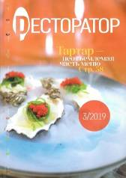 |  | 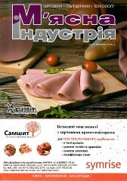
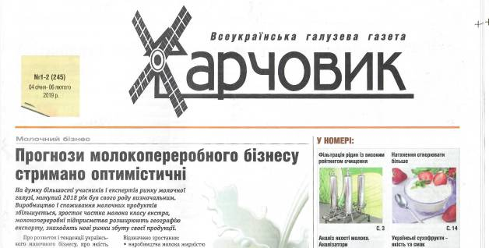
Укл.: А. О. Каушан,
гол. фах. бібліотеки університету.
Ред.: Н. П. Колесникова

